Giảng viên hướng dẫn: Lê Tuấn Thu

Họ và tên: Trần Đình Nhật Trí

Mã số sinh viên: 21120576

BÁO CÁO

THỰC HÀNH QUẢN LÍ NHÂN VIÊN

**BỘ GIÁO DỤC VÀ ĐÀO TẠO  
TRƯỜNG ĐẠI HỌC KHOA HỌC TỰ NHIÊN  
KHOA CÔNG NGHỆ THÔNG TIN**

1. **THÔNG TIN SINH VIÊN:**

|  |  |  |
| --- | --- | --- |
| MSSV | Họ tên | Email |
| 21120576 | Trần Đình Nhật Trí | 21120576@student.hcmus.edu.vn |

1. **THÔNG TIN BÀI LÀM:**
2. **SƠ ĐỒ QUAN HỆ:**

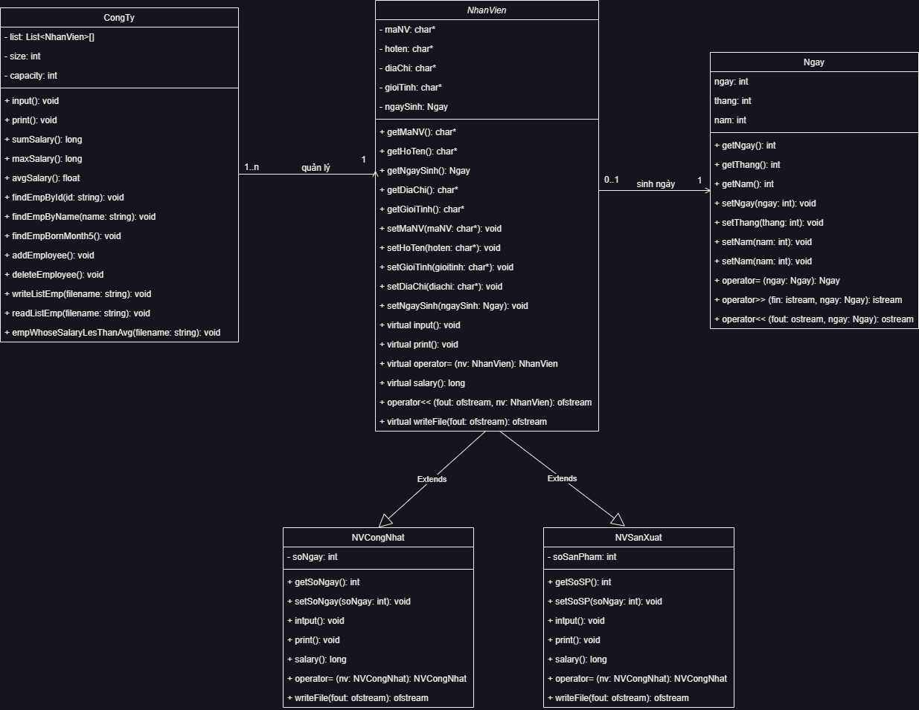

*Hình 0. Sơ đồ lớp các đối tượng trong chương trình.*

1. **CHƯƠNG TRÌNH:**

Chương trình quản lí sinh viên này được thực hiện bằng cách sử dụng cấu trúc dữ liệu mảng động, với 1 số thông tin như sau:

**MÔ TẢ FILE ds_NhanVien.dat:**

* + - Cấu trúc file được định nghĩa như sau: dòng đầu tiên sẽ chứa số nguyên để chỉ số lượng nhân viên của công ty ta cần đọc, các dòng tiếp theo là thông tin của nhân viên.
    - Thông tin của mỗi nhân viên gồm 6 dòng:

1. Họ tên nhân viên
2. Mã số nhân viên
3. Địa chỉ của nhân viên
4. Giới tính của nhân viên
5. Ngày sinh của nhân viên (ngày , tháng, năm được cách nhau bởi dấu ‘/’)
6. Số ngày (đối với Nhân viên công nhật) hoặc số sản phẩm (đối với Nhân viên sản xuất)

*Hình 1. Mô tả định dạng của file ds_NhanVien.dat.*

**MÔ TẢ CÁC HÀM:**

1. Ghi danh sách nhân viên vào file ‘ds_NhanVien.dat’ (writeListEmp(filename)):

Với tên hàm là writeListEmp trong chương trình được định nghĩa, cùng với đối số truyền vào là tên file, ta có thể ghi thông tin các nhân viên vào file *ds_NhanVien.dat* với format được định nghĩa ở trên. Thông tin các nhân viên được lưu trong lớp CongTy trong chương trình.

Kết quả sau khi thực thi hàm giống như *Hình 1*.

1. Đọc danh sách nhân viên từ file ‘ds_NhanVien.dat’ (readListEmp(filename)):

Hàm có đối số truyền vào là tên file, được sử dụng để đọc các thông tin của nhân viên được lưu trong tập tin *ds_NhanVien.dat* vào lớp CongTy để xử lí dữ liệu.

1. Xuất danh sách nhân viên ra màn hình (print()):

Sử dụng hàm này để in các thông tin nhân viên lên màn hình.

Kết quả sau khi sử dụng hàm:

*Hình 2. Kết quả sau khi dùng hàm print().*

1. Tính tổng tiền lương của tất cả nhân viên (long sumSalary()):

Hàm giúp tính tổng lương của nhân viên đang được quản lí bởi công ty hiện tại.

1. Tìm nhân viên có lương cao nhất (long maxSalary()):

Hàm tìm nhân viên có lương cao nhất trong công ty đó.

1. Tính lương trung bình trong công ty (float avgSalary()):

Hàm tính lương trung bình của tất cả các nhân viên của công ty đó.

1. Nhập vào mã, tìm nhân viên tương ứng (void findEmpById(char* id)):

Hàm truy xuất thông tin của nhân viên với mã nhân viên tương ứng.

*Hình 3. Tìm nhân viên bằng mã nhân viên.*

1. Nhập vào tên, tìm nhân viên tương ứng (findEmpByName(char* name)):

Hàm truy xuất thông tin của nhân viên với tên tương ứng.

*Hình 4. Tìm nhân viên bằng tên nhân viên.*

1. Có bao nhiêu nhân viên sinh trong tháng 5 (void findEmpBornMonth5()):

Hàm truy xuất thông tin những nhân viên có thời gian sinh vào khoảng tháng 5.

1. Thêm một nhân viên vào danh sách, và cập nhật lại file ‘ds_NhanVien’ (void addEmployee()):

Hàm thêm một nhân viên mới vào công ty và ghi vào file *ds_NhanVien.dat*.

*Hình 5. Một nhân viên mới được thêm vào file ds_NhanVien.dat sau khi chạy hàm thêm nhân viên.*

1. Xóa một nhân viên khỏi danh sách, và cập nhật lại file ‘ds_NhanVien’ (void deleteEmployee()):

Hàm xóa một nhân viên khỏi công ty và cập nhật lại file *ds_NhanVien.dat*.

*Hình 6. Nhân viên có mã nhân viên chỉ định xóa được cập nhật vào file ds_NhanVien.dat.*

1. Ghi tất cả các nhân viên có lương nhỏ hơn lương trung bình của công ty lên

file ‘emp_LowerAvgSalary.dat’ (void empWhoseSalaryLessThanAvg(string filename)):

Hàm sử dụng để tìm những nhân viên có lương thấp hơn mức lương trung bình, sau đó ghi tất cả các nhân viên vừa tìm được vào file *emp_LowerAvgSalary.dat*.

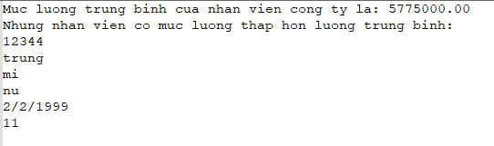

*Hình 7. Liệt kê các nhân viên có lương thấp hơn lương trung bình vào file emp_LowerAvgSalary.dat*

-- HẾT --